武汉理工大学马克思主义学院2026年
硕士研究生（非全日制）复试录取工作方案
根据《武汉理工大学2026年硕士研究生复试录取工作方案》精神，结合学院实际情况，制定本学院2026年硕士研究生（非全日制）复试录取工作细则，具体如下。
一、组织领导
学院研究生招生委员会，全面负责本学院硕士研究生招生复试录取工作。
组 长：雷江梅 张秋艳
副组长：李 凡
组 员：权宗田 王 军 黄华莉
二、招生计划
序号 | 专业代码 | 专业名称（方向） | 学习形式 | 拟招生计划
1 | 125200 | 公共管理 | 非全日制 | 74
注：以上招生计划不含“少数民族高层次骨干人才计划”“退役大学生士兵计划”和“单独考试”等专项计划，实际录取人数以复试后公布的拟录取结果为准。
三、复试资格
根据《武汉理工大学2026年硕士研究生复试录取工作方案》，详见“武汉理工大学研究生教育信息网”，第一志愿报考我院相关专业且达到该专业学校复试线要求的考生可参加我院招生复试。
四、复试考核方式及内容
（一）复试方式
采取网络远程复试方式进行。复试专家组成员现场集中对考生进行线上考核。
（二）复试时间
2026年3月27日-28日。
（三）复试内容
2026年招生复试方式为网络远程复试，复试考查内容主要包括思想政治理论测试、外语水平测试、专业素养和实践能力测试、综合素质四个方面，全部采用笔试+面试方式进行考核，复试全程录音、录像。
（1）笔试。主要考核考生的政治理论水平及实际应用能力。满分100分，形式开卷，共计时长30分钟。参考教材《习近平新时代中国特色社会主义思想概论》。
（2）面试。满分100分，主要考察考生外语水平、专业基础知识、逻辑思维与专业素养，结合考生工作经历、管理实践、应变表达等进行评价。
（3）同等学力考生加试。同等学力考生参加复试时，要加试两门与报考专业相关的本科主干课程，加试科目不得与初试科目相同。每科目总分为100分，闭卷考试，考试时间为60分钟。加试科目：
科目1：《思想政治理论》
科目 2：《公共管理原理》
同等学力考生加试科目成绩不计入总成绩，但加试成绩不及格者（合格成绩为60分）不予录取。
（四）复试成绩计算
复试成绩=笔试成绩×50%+面试成绩×50%，满分为100分，复试成绩低于60分为不合格，不予录取。
五、复试具体安排
我院定于3月27日至3月28日进行2026年硕士研究生复试工作，考生参加复试前必须准备好居民身份证、准考证。不按规定时间参加复试的考生，将视作自动放弃复试资格，该生复试成绩为零，不予录取。复试具体安排如下：
（一）资格审核
1.时间：3月27日08:00—18:00
2.根据报考条件，所有拟参加复试的考生根据本人情况，需提交以下材料：
（1）本人身份证、准考证、毕业证书原件，《教育部学籍在线验证报告》《教育部学历证书电子注册备案表》或《中国高等教育学历认证报告》等。
（2）报考“退役大学生士兵计划”的考生，须提交本人《入伍批准书》和《退出现役证》各一份。
（3）服役期间获得三等战功、二等功以上奖励或者二级以上表彰，符合全国硕士研究生招生考试报考条件的退役人员，已在“全国推荐免试攻读研究生（免初试、转段）信息公开暨管理服务系统”报名且通过学校资格审核的，根据规定可免初试直接参加复试，经复试考核合格可直接录取。
（4）非全日制硕士研究生只招收在职定向就业人员，须核验定向单位的劳动合同或在职证明等。
考生在复试前需完成资格审查，资格审查不合格者不予复试；同时提交《武汉理工大学2026年硕士研究生招生考试思想政治素质和品德考核表》（签字盖章，见附件）、《武汉理工大学2026年硕士研究生招生复试考生承诺书》（见附件）。如考生提供虚假材料，任何时候一经发现，将取消复试或录取资格，并追究相应违纪、违法责任。
3.材料提交：所有拟参加一志愿复试的考生根据本人情况，请将材料整理至一个word文档中，转存为pdf格式，以“考生姓名+考生编号+复试专业”形式命名文件，并以“考生姓名+考生编号+复试专业”为邮件主题于3月27日18点前发送至学院指定邮箱：346953645@qq.com。
4.复试费：100元/人。缴费截止时间2026年3月27日18:00，具体缴费方式见《武汉理工大学研究生复试缴费用户指南》（见附件）。学校财务处统一开具电子发票并发至考生预留的手机号。
（二）笔试
1.时间：2026年3月28日（周六）上午9:00
2.地点：统一网络远程复试平台
（三）面试
1.时间：2026年3月28日（周六）下午14:30
2.地点：统一网络远程复试平台
（四）同等学力加试
1.时间：2026年3月28日（周六）上午10:00-12:00
2.地点：统一网络远程复试平台
六、总成绩计算方法
管理类联考专业：
总成绩=初试成绩之和/3*70%+复试成绩*30%。
复试结束后3天内，按复试专业分类，将所有参加复试考生的总成绩从高到低进行排序，在学院网站公示3日。公示期间，接受考生监督和申诉。
七、拟录取原则
（一）思想政治素质和品德考核不合格、报考资格不符合规定、复试不合格者（合格成绩为60分），加试科目不合格者（合格成绩为60分），不予录取。
（二）普通计划考生，在该专业（方向）招生计划指标内，按总成绩由高到低依次拟录取。总成绩同分，按以下顺序择优录取：按照考生的初试总成绩排名择优录取，如初试成绩也相同，按外国语成绩高低择优录取，如外国语成绩相同按管理联考成绩高低择优录取。
（三）报考“少数民族高层次骨干人才计划”“退役大学生士兵计划”等专项计划的考生由学校按规则统一录取。
八、其他说明事项
（一）学校复试体检工作拟于入学报到前进行，对体检有疑问的考生须在一周内进行复检，复检不合格的考生取消录取资格。
（二）学院拟录取名单由研究生院进行审核后公示，公示网站为：“武汉理工大学研究生教育信息网”（http://gd.whut.edu.cn/）和“武汉理工大学信息公开网”（http://xxgk.whut.edu.cn/）。
九、考生咨询及申诉流程
咨询电话：027-87658425
复试过程监督电话：027-87156853
申诉流程：考生如对复试资格、程序、成绩及拟录取结果有质疑，须以书面形式将质疑问题反馈至马克思主义学院研究生教育办公室（武汉理工大学马房山校区东院弘毅楼1210室）。
申诉受理截止日期：公示有效期内。
武汉理工大学马克思主义学院
2026年3月25日

附件1：
武汉理工大学2026年硕士研究生招生复试
考生承诺书
本人是参加2026年武汉理工大学硕士研究生招生复试的考生，已认真阅读《中华人民共和国刑法》、《国家教育考试违规处理办法》（教育部令第33号）、以及湖北省和武汉理工大学关于硕士招生的相关规定及要求，已清楚了解《中华人民共和国刑法》第二百八十四条中的规定：“在法律规定的国家考试中，组织作弊的行为；为他人实施组织作弊提供作弊器材或者其他帮助的行为；为实施考试作弊行为，向他人非法出售或者提供考试的试题、答案的行为；代替他人或者让他人代替自己参加考试的行为”都将触犯刑法，已清楚了解《国家教育考试违规处理办法》第十六条第二款规定：“盗窃、损毁、传播在保密期限内的国家教育考试试题、答案及评分参考、考生答卷、考试成绩的，由有关部门依法追究有关人员的责任；构成犯罪的，由司法机关依法追究刑事责任”。现郑重承诺以下事项：
- 自觉遵守国家有关研究生招生考试法律法规、考试纪律和复试规则，保证不发生代考、陪考及其他违法违纪违规行为。
- 严格遵守考试保密规定，不制作、不存储、不持有、不传播任何与本次复试相关的文字和音视频，在武汉理工大学硕士研究生招生复试全部结束前，不对外透漏复试内容。
- 认真阅读学校发布的复试方案、复试细则和考生须知，并严格执行。
- 按要求及时提交相关个人资料，并保证所提交的所有个人信息和材料真实有效、准确无误。
- 按要求完成网上缴费等工作，在规定时间参加复试。
- 本次复试完全由本人独立完成。
- 服从武汉理工大学复试工作的统一安排，接受学校的统一管理、监督和检查。
如有违反以上承诺的行为，本人愿意接受国家相关部门及武汉理工大学的处理，承担由此产生的一切后果。
承诺人签名（手写签名）：
2026年 月 日

附件2：
武汉理工大学研究生复试缴费
用户指南
第一步：登录系统
http://cwsf.whut.edu.cn/slogin.html
进入“校内用户”（如：图1所示），输入平台账号密码登录（账号为身份证号，密码为123456）（如：图2所示）。
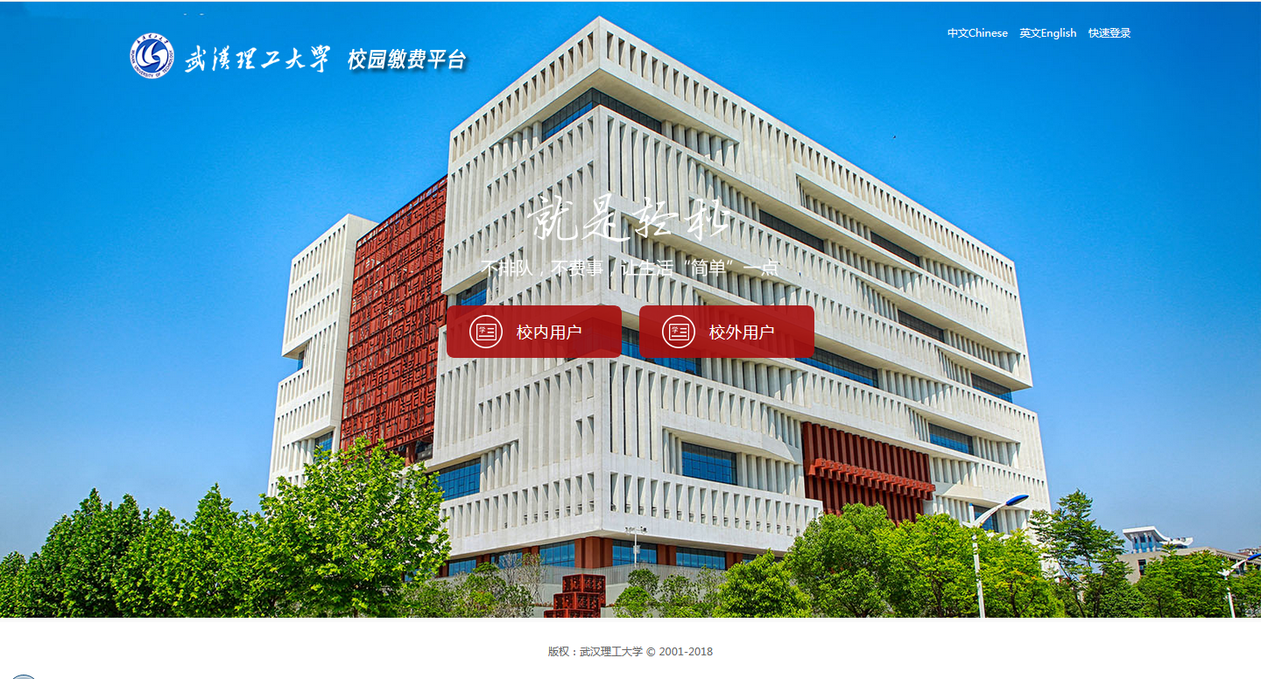
图1
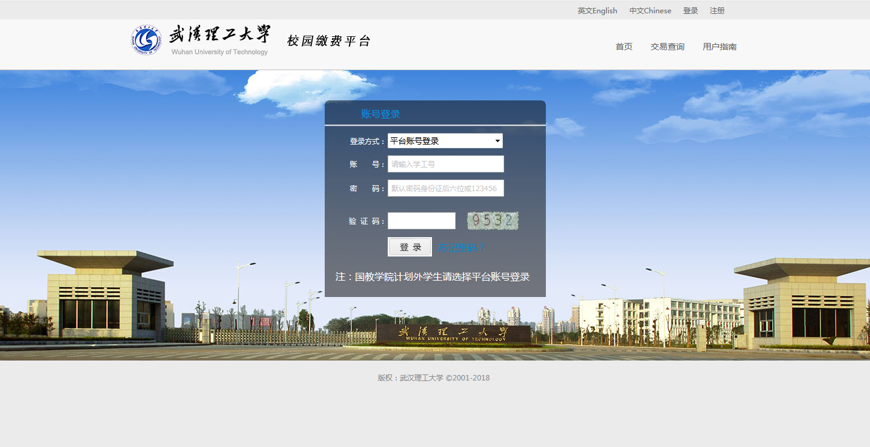
图2
第二步：选择缴费项目
用户登录成功后，在支付业务中选择相应的缴费项目（如：图3所示）。
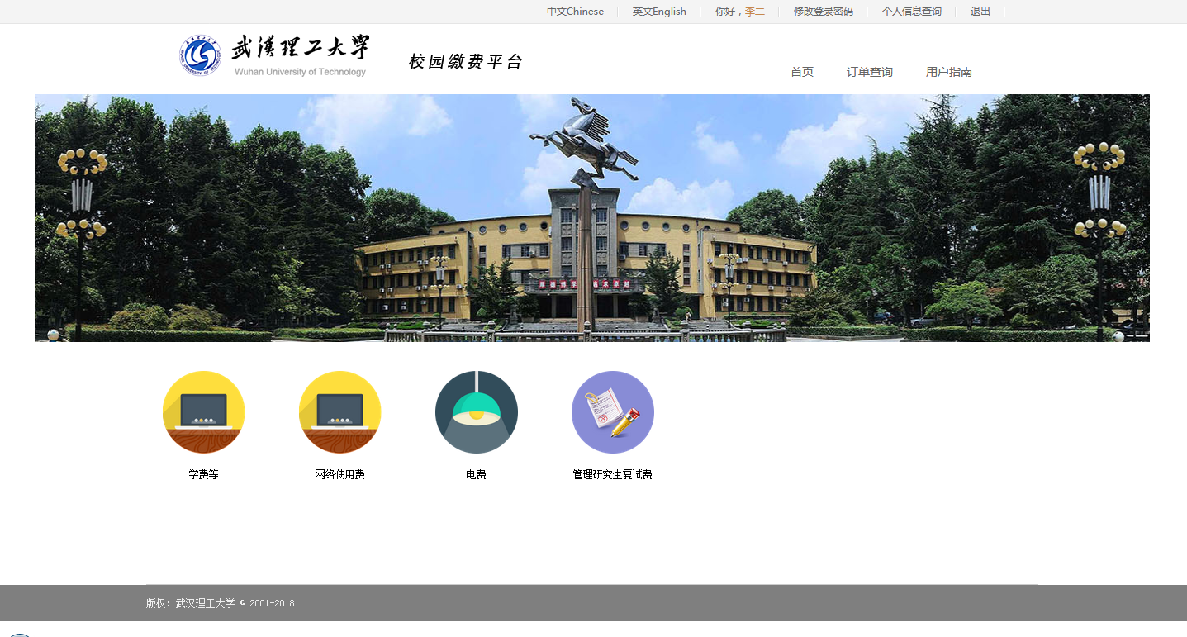
图3
第三步：信息补全
补全个人信息并提交，成功后返回首页（如图4、5、6所示）。
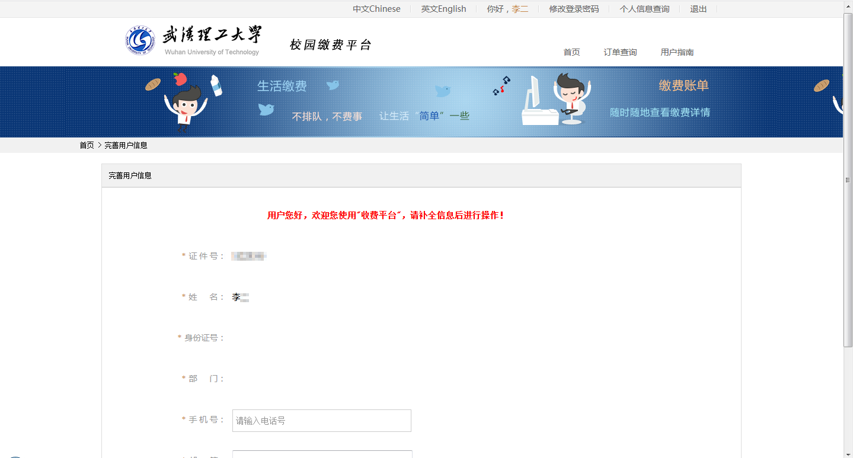
图4

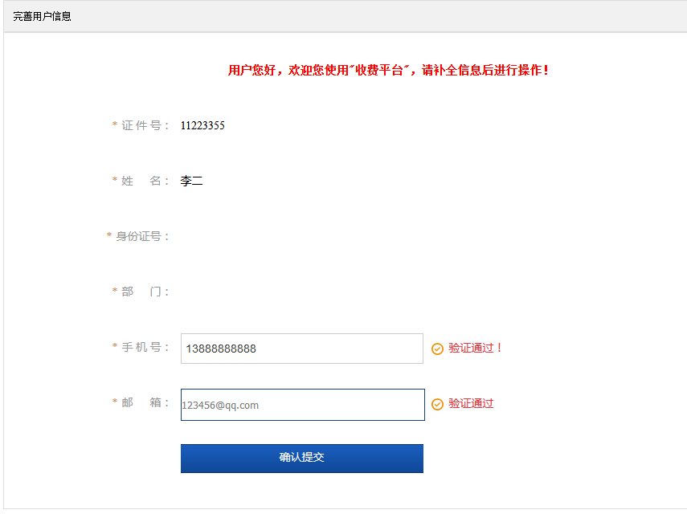
图5

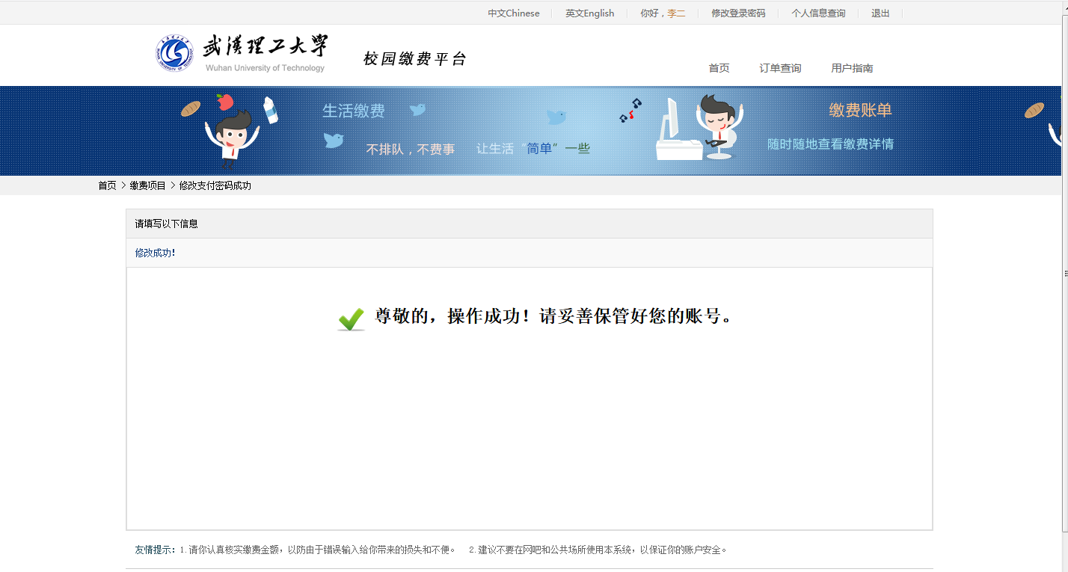
图6

第四步：结算
核对自己的项目缴费金额等信息，进行结算（如：图7、图8所示）。
图7

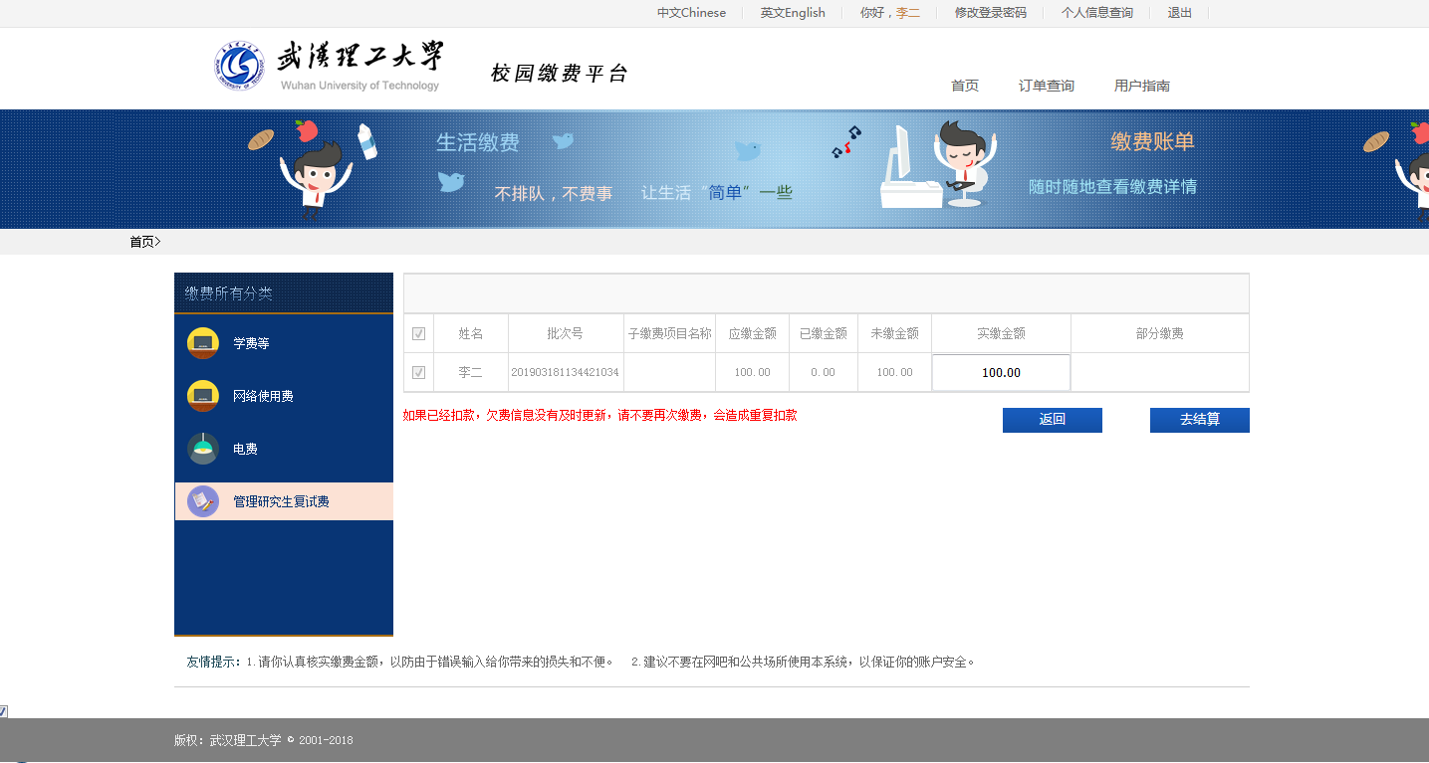
图8

第五步：支付
支付方式以扫码支付为例，支付方式选择扫码支付，点击“立即支付”会跳转到支付页面（如：图9所示）。
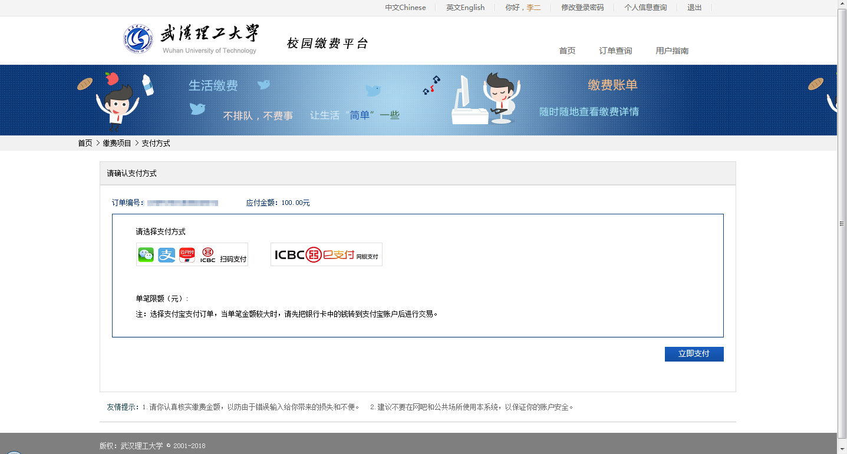
图9
此时会生成二维码，请使用用手机支付宝、微信、银联云闪付、工商银行旗下APP扫描二维码进行支付（如：图10所示）。
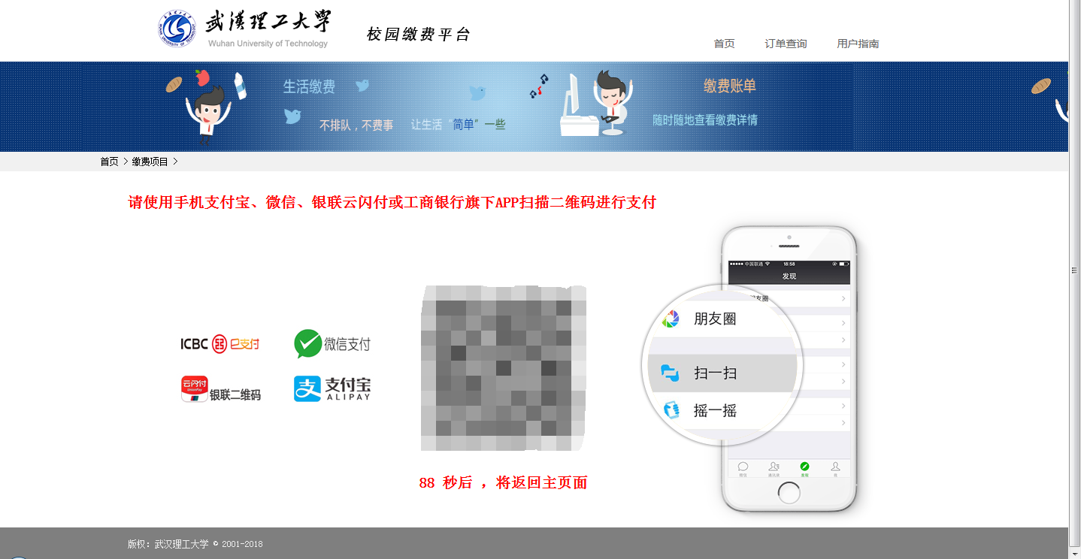
图10

第六步：订单查询
支付成功后，可在“订单查询”中查询支付的订单（如：图11所示）。
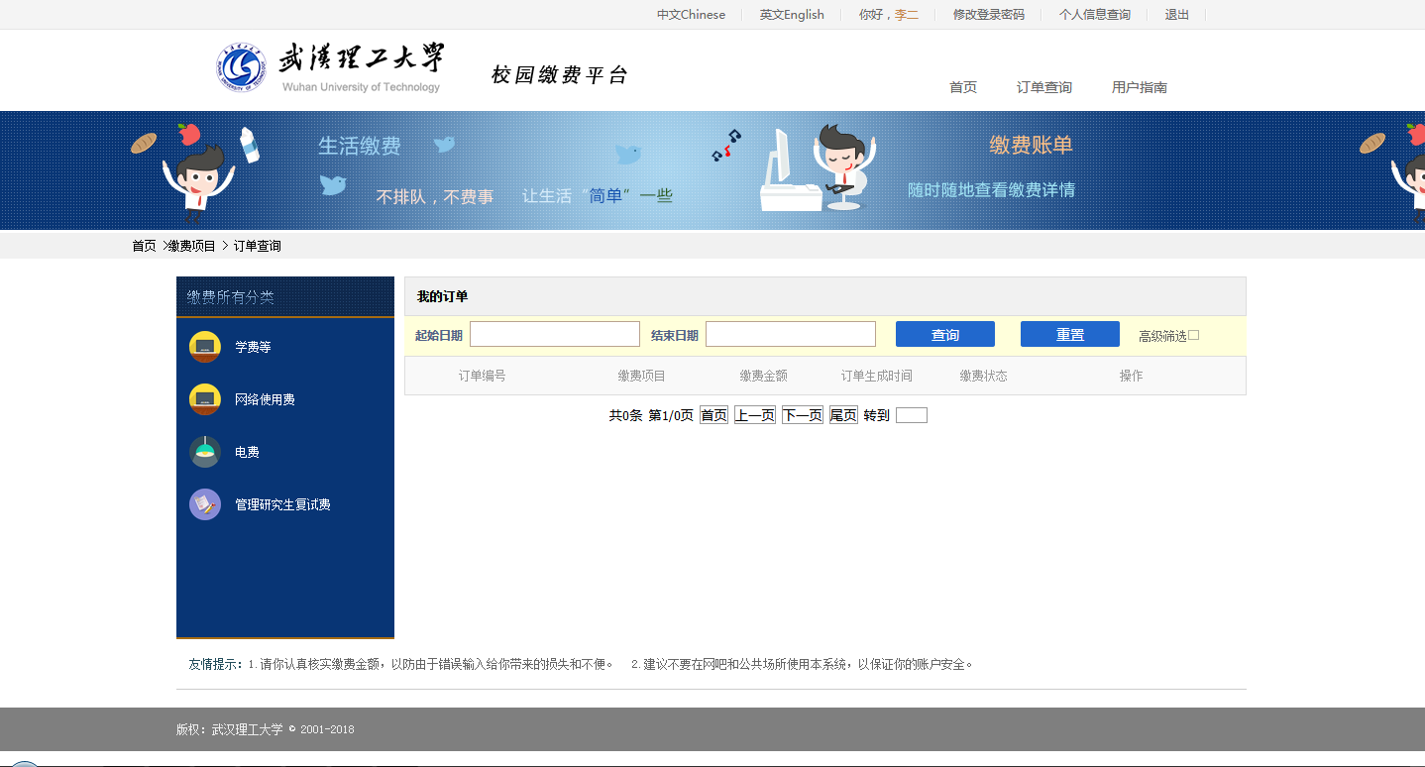
图11

附件3：
武汉理工大学2026年硕士研究生招生
思想政治素质和品德考核表
姓名 |  | 性别 |  | 政治面貌
考生编号 |  | 身份证号码
电话 |  | QQ号码
复试学院 |  | 复试专业
毕业院校 |  | 户籍所在地
学习（工作）单位
档案所在单位
以上内容由考生本人填写，以下内容由考生工作单位或人事档案所在单位填写并盖章
思想政治素质和品德表现情况
其他需要说明的问题
考生档案所在单位人事或政工部门意见：

负责人签字： 单位盖章：
2026年 月 日
备注：该表作为研究生复试思想政治素质和品德考核重要依据之一。

